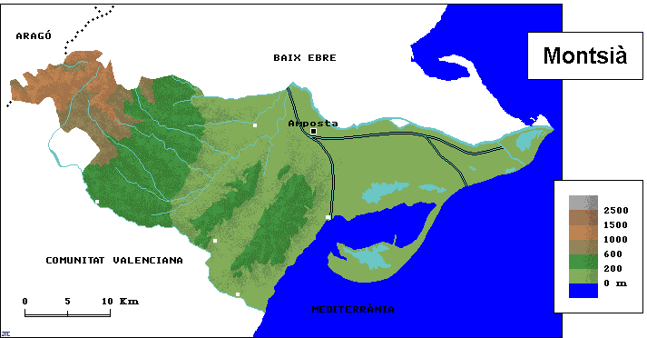

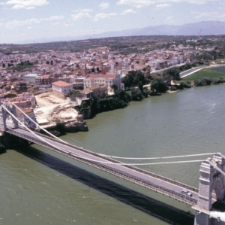
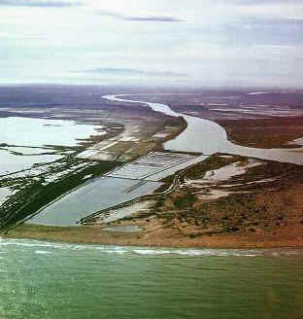

Escola CEIP Sant Marc de Calldetenes

1r de cicle superior 2n trimestre 2004-2005

AUTORES:

Laura Segales Tañà

Yasmina El Moutkani Villanueva

2

Situació

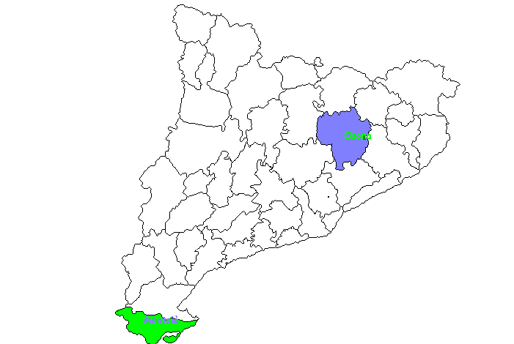

El Montsià està situat al sud de Catalunya, les comarques veïnes són: La Terra Alta i el Baix Ebre.
Pel Montsià hi circula el riu Ebre, on també hi desemboca.
Hi ha el cap de Tortosa

3

EL RELLEU

A el Montsià hi ha un tros d’una petita serralada que forma part de la serralada pre-litoral, que es diu: Ports de Beseit. El pic més alt té 1.442 m. i es diu: Caro.

La capital de la comarca és Amposta.

També hi ha bona part del famós delta de l’Ebre

4

ELS RIUS

A la comarca que estem estudiant, és a dir el Montsià hi passa el riu Ebre. El riu Ebre, desemboca a la mar Mediterrània, i forma el delta de l’Ebre.
Al delta de l’Ebre s’hi cultiva arròs, i també hi ha salines. És una zona de gran interès naturalista per la gran quantitat d’aus que hi viuen o hi reposen durant els seus llargs viatges,

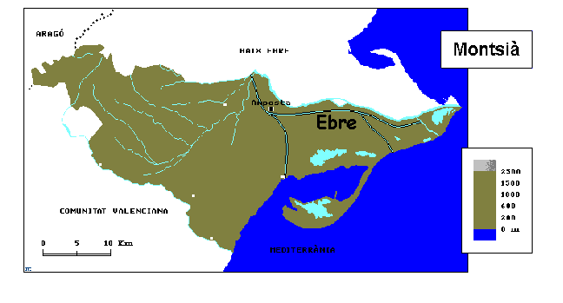
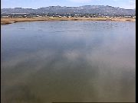
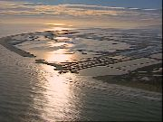

5
Comparació amb Osona

 | Osona | Montsià | Comentari
Població 2003 | 135.871 | 60.728 | A Osona hi viu el doble de gent.
Superfície | 1263,8 | 708,7 | Osona és més gran que el Montsià.
Densitat | 107,5 | 85,7 | La Densitat de Osona és més gran que la del Montsià.
Centres d’ESO que hi ha a la capital. | 11 | 7 | El Montsià com que és més petit, i hi viu menys gent, hi ha menys instituts d’ESO.
Comparació amb altres comarques

 |  | Molt | Força | Poc | Molt poc
Població | Padró(habitants) | .
Economia | Agricultura:  (total superfície agrària)
Economia | Ramaderia  (total explotacions)
Economia | Turisme  (hotels)
Societat | Sanitat  (centres hospitalaris)
Societat | Cultura  (biblioteques) |  |  | Hi viu poca gent
Industrialització | Contaminació lumínica
6
Pobles i ciutats

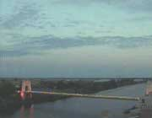
Amposta: és la capital i té un pont per travessar el riu Ebre

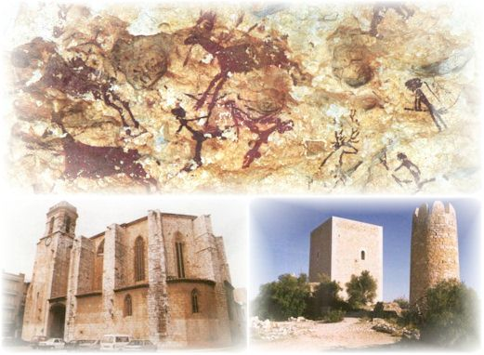
Ulldecona: famós per les pintures rupestres.

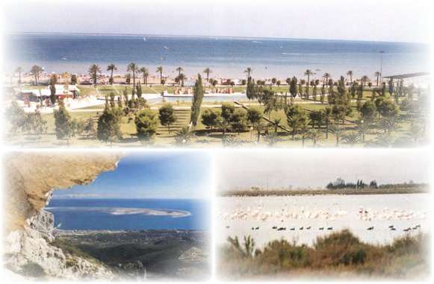
Sant Carles de la Ràpita, acull la majoria d’hotels de la zona.

7

D’ EXCURCIÓ SOLCANT LES AIGÜES
DEL RIU EBRE

Pots recórrer el riu amb embarcació pròpia, de lloguer, a bord d’un creuer o si ets més aventurer en piragua. Amb qualsevol d’aquestes embarcacions gaudiràs de la bellesa del riu i la seva ribera i de la tranquil·litat que l’envolta, trobada només de tan en tan pel cant dels ocells que habiten l’ Ebre.
El riu Ebre és navegable en molts trams. Riu avall trobaràs Mora d’Ebre, des d’on s’ha obert un canal navegable que el porta, 90km més avall, fins a la mateixa desembocadura del Delta, passant per l’assurt de Xerta, d’origen Àrab.

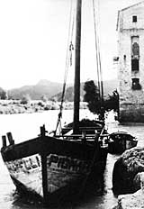
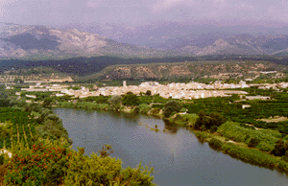

8
VIATGE ALS ORÍGENS DE L’HOME

Sens dubte, el llegat romà, a la ciutat de Tarragona, i més el sud la influencia àrab, son les emparentes més evidents del pas del temps a les comarques Tarragonines. Però aquesta terra conserva un altre llegat històric més antic encara. Es tracta de les coves prehistòriques, que potser no son tant conegudes com les vistoses muralles romanes perquè s’amaguen sota terra però que son l’autèntic bressol de la població Tarragonina.

S’han trobat coves els municipis de Benifallet ( el Baix Ebre ), L’Espluga de Francolí ( La Conca de Barberà ) i L’Ulldecona ( elMontsià ), que mostren els primers indrets habitats per l’home en aquestes terres.

OFICINA DE TURISME DE ULLDECONA:
Tel- 977 57 30 34

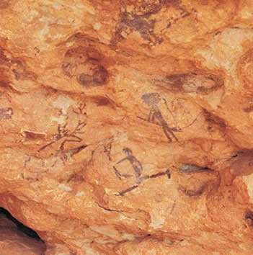
9

Index

Autores 2

Situació 3
Relleu 4
Rius 5

Comparació amb Osona 6

Pobles i ciutats 7

Sortides pel Montsià 8 i 9

